Granice rimskodobnih administrativnih cjelina na tlu Hrvatske početkom 2. st. po Kristu
i izbor važnijih antičkih naselja te njihov građansko-pravni status
(posebno su istaknuti i gradovi koji su bili grčke kolonije i/ili naseobine)

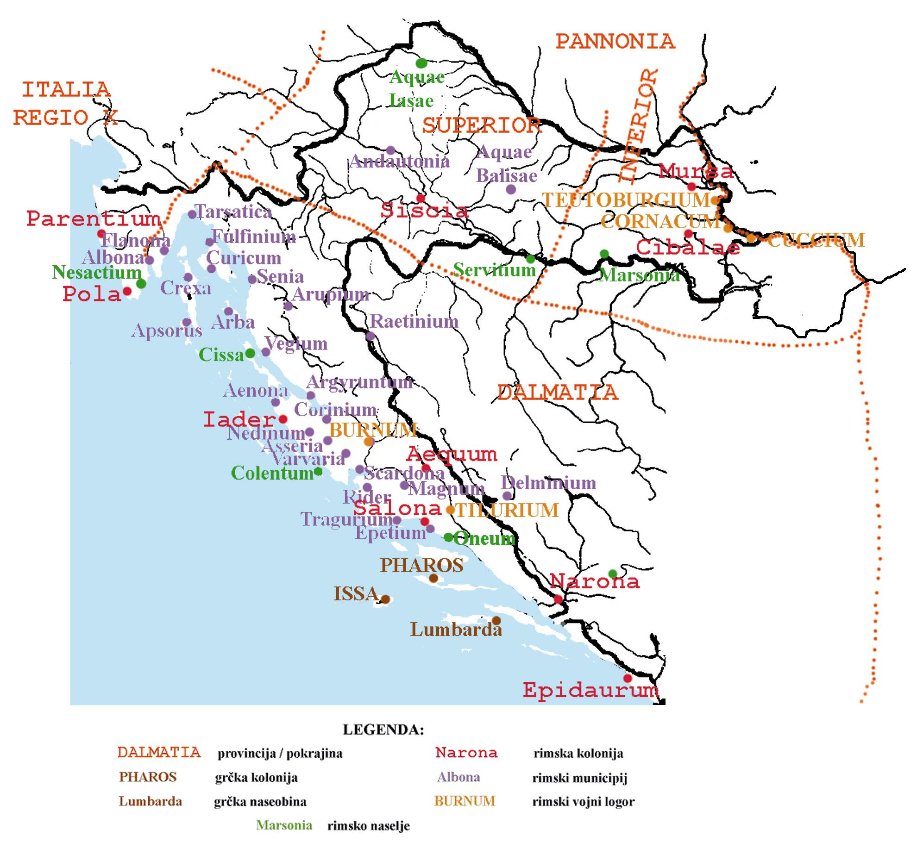

Današnja imena na karti navedenih naselja:

Aenona = Nin | Burnum = Kistanje kod Ivoševaca (na rijeci Krki) | Epidaurum = Cavtat | Narona = Vid kod Metkovića | Salona = Solin
Aequum = Čitluk kod Sinja | Cibalae = Vinkovci | Epetium = Stobreč kod Splita | Nedinum = Nadin kod Zadra | Scardona = Skradin na rijeci Krki
Albona = Labin | Cissa = Caska kod Novalje na o. Pagu | Flanona = Plomin | Nesactium = Vizače kod Valture | Senia = Senj
Andautonia = Šćitarjevo kod Zagreba | Colentum = Murter | Fulfinium = Omišalj na o. Krku | Oneum = Omiš | Servitium = Bosanska Gradiška (BiH)
Apsorus = Osor | Corinium = Karin | Iader = Zadar | Parentium = Poreč | Siscia = Sisak
Aquae Balisae = Daruvar | Cornacum = Sotin kod Vukovara | Issa = Vis na o. Visu | Pharos = Stari Grad na o. Hvaru | Tarsatica = Rijeka
Aquae Iasae = Varaždinske Toplice | Crexa = Cres | Magnum = Balina glavica kod Drniša | Pola = Pula | Teutoburgium = Dalj kod Vukovara
Arba = Rab | Cuccium = Ilok kod Vukovara | Marsonia = Slavonski Brod | Raetinium = Golubić kod Bihaća (BiH) | Tilurium = Trilj na rijeci Cetini
Argyruntum = Starigrad kod Paklenice | Curicum = Krk | Mursa = Osijek | Rider = Danilo kod Šibenika | Tragurium = Trogir
Arupium = Prozor | Delminium = najvj.  gradina Lib kod Tomislavgrada u Duvanjskom  polju (BiH) |  |  | Varvaria = Bribir nedaleko rijeke Krke
Asseria = Podgrađe kod Benkovca |  |  |  | Vegium = Karlobag

